## 一准备

1.需要安装vs2019

2.cmake使用vs2019自动的cmake,

路径：D:\Program Files (x86)\Microsoft Visual Studio\2019\Enterprise\Common7\IDE\CommonExtensions\Microsoft\CMake\CMake\bin

把这个路径添加到环境变量，打开cmd窗口，输入cmake，有如下输出，说明配置成功

|  |
| --- |
|  |

3.下载cocos2d-x-4.0：<http://cocos2d-x.org/filedown/cocos2d-x-v4.0>

4.解压cocos2d-x-4.0.zip 到E:\cocos2d-x-4.0

5.需要安装python2.7，并且设置为默认python版本

## 二、设置cocos

6.进入E:\cocos2d-x-4.0，打开一个命令行窗口

输入：python setup.py

出现如下结果：

|  |
| --- |
| https://s3.51cto.com/oss/202105/12/d05ad6a52af54f87737b666ef7dd3d15.png |

如果，这时候只需要一路回车自动结束，这样子就配置好了cocos命令

## 三、创建项目

7.创建一个存放cocos项目的目录，如：E:\cocos2dx-projs

进入该目录，打开cmd窗口，输入命令：cocos new helloWorld -l cpp -d ./

就可以创建一个叫做HelloWorld的项目

8.生成vs2019项目文件，注意需要使用32位的，64位无法通过编译

命令如下：cmake .. -G"Visual Studio 16 2019" -Tv142 -A win32

 运行之后build目录里面就有了项目，如下图所示

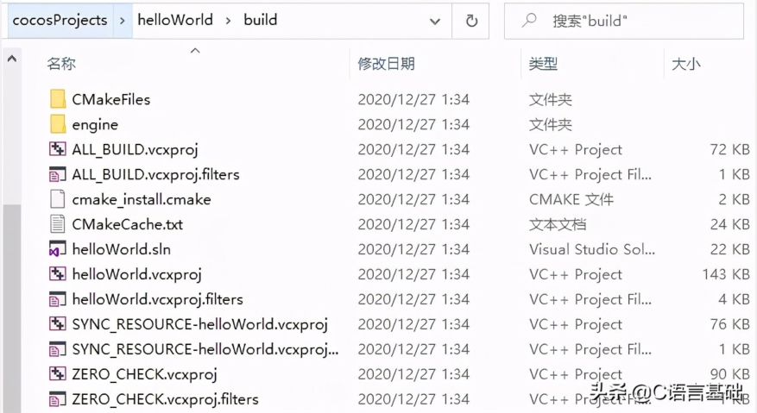

点击helloWorld.sln,会自动用Vs打开，进入之后记得把helloWorld设置为启动项，然后直接按Ctrl+F5，编译运行

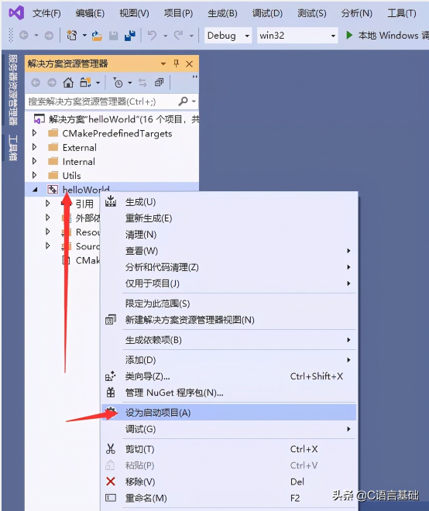

出现下面这个窗口说明，已经创建成功啦~开始学习吧

